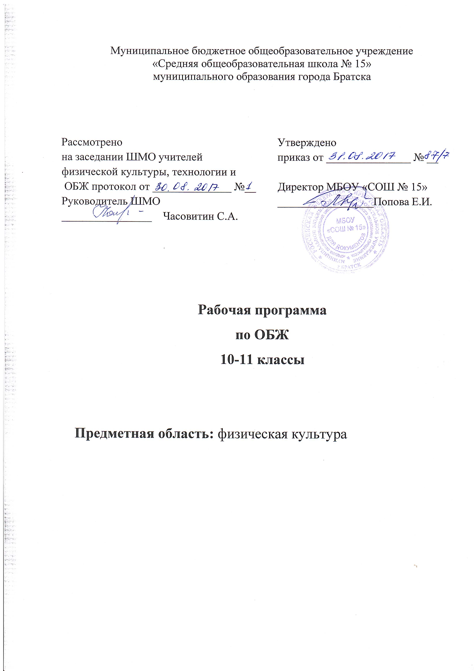

Пояснительная записка

Рабочая программа по основам безопасности жизнедеятельности для 10 -11 классов составлена на основе федерального компонента государственного образовательного стандарта основного общего образования (с изменениями на 23.06.2015) и примерной образовательной программы по основам безопасности жизнедеятельности.

Цели:
- формирование у учащихся основных понятий в области безопасности жизнедеятельности в среде обитания;
- понимание школьниками проблем национальной безопасности страны и необходимости выполнения своего конституционного долга по защите отечества.

Задачи:
- освоение учащимися знаний о безопасном поведении человека в опасных и чрезвычайных ситуациях природного, техногенного и социального характера, здоровье и здоровом образе жизни, государственной системе защиты населения от опасных и чрезвычайных ситуаций, об обязанностях граждан по защите государства;
- воспитание у школьников ценностного отношения к здоровью и человеческой жизни, чувства уважения к героическому наследию России и её государственной символике, патриотизма и стремления выполнить долг по защите Отечества;
- развитие у учеников черт личности, необходимых для безопасного поведения в чрезвычайных ситуациях и при прохождении военной службы, бдительности в отношении актов терроризма, ведения здорового образа жизни;
- обучение учащихся умению оценивать ситуации, опасные для жизни и здоровья, правильно действовать в ЧС, использовать средства индивидуальной и коллективной защиты, оказывать первую медицинскую помощь пострадавшим.

Содержание программного материала
10 класс
Правила безопасного поведения в условиях вынужденного автономного существования.
Основные причины вынужденного автономного существования. Понятие о выживании и автономном существовании. Действия людей в ситуациях, связанных с авариями транспортных средств.
Автономное существование человека в условиях автономной среды. Ориентирование на местности: по компасу, по небесным светилам, по растениям и животным, по местным признакам. Метод движения по азимуту. Оборудование временного жилища. Добыча огня, обеспечение питанием и водой.
Правила безопасного поведения в ситуациях криминогенного характера. Понятие о преступлении и преступном поведении. Условия, при которых наступает уголовная ответственность. Формы преступного поведения. Виды преступлений. Возраст, с которого наступает уголовная ответственность. Особенности уголовной ответственности и наказания совершеннолетних. Виды наказаний, предусмотренные Уголовным кодексом РФ в отношении несовершеннолетних.Уголовная ответственность за приведение в негодность транспортных средств. Уголовная ответственность за хулиганство и вандализм.
Правила поведения в условиях ЧС природного и техногенного характера.
Обеспечение личной безопасности при чрезвычайных ситуациях характера. Отработка практических действий по овладению навыками безопасного поведения: во время внезапного землетрясения, при сходе оползней, селей, обвалов, лавин, при наводнении, при возникновении ураганов, бурь, смерчей, во время природных пожаров.
Обеспечение личной безопасности при чрезвычайных ситуациях техногенного характера. Отработка практических действий по овладению навыками безопасного поведения: при пожарах и взрывах, при авариях с выбросом опасных химических и радиоактивных веществ, при гидродинамических и транспортных авариях.
Законодательные и нормативно-правовые акты РФ в области обеспечения безопасности личности, общества и государства. Гражданская оборона как система мер по защите населения в военное время.
Правила безопасного поведения при возникновении ЧС военного характера. Ядерное оружие и его боевые свойства. Химическое оружие. Бактериологическое оружие. Современные обычные средства поражения. Оповещение и информирование населения об опасностях, возникающих в ЧС мирного и военного времени. Организация инженерной защиты населения от поражающих факторов ЧС. Средства индивидуальной защиты населения. Организация и ведение аварийно-спасательных и неотложных работ в зонах ЧС.
Основы медицинских знаний и здорового образа жизни. Основные инфекционные заболевания и их профилактика. Понятие об иммунитете. Профилактика инфекционных заболеваний.
Основные факторы, способствующие укреплению здоровья. Значение двигательной активности для здоровья человека
Основы военной службы. История создания Вооруженных сил России. Организационная структура ВС. Виды Вооруженных Сил, рода войск. История их создания и их предназначение. Организационная структура ВС. Виды Вооруженных Сил, рода войск. История их создания и их предназначение. Функции и основные задачи современных Вооружённых Сил России. Функции и основные задачи современных Вооружённых Сил России. Другие войска, воинские формирования и органы, их состав и предназначение.
Патриотизм, верность воинскому долгу – основные качества защитника Отечества. Дружба и войсковое товарищество – основа боевой готовности воинских частей и подразделений. Боевое знамя воинской части – символ воинской чести, доблести и славы. Ордена – почетные награды за воинские отличия и заслуги в бою и военной службе. Ритуалы Вооруженных Сил Российской Федерации. Дни воинской славы России.
Размещение и быт военнослужащих. Суточный наряд. Обязанности лиц суточного наряда. Организация караульной службы. Обязанности часового. Строевая подготовка. Огневая подготовка. Автомат Калашникова. Тактическая подготовка.

11 класс

Основы здорового образа жизни.
Правила личной гигиены и здоровье. Нравственность и здоровье. Формирование правильного взаимоотношения полов. Семья в современном обществе. Законодательство о семье. Заболевания, передающиеся половым путём.
Основы медицинских знаний и правила оказания первой медицинской помощи.
Первая медицинская помощь при кровотечениях и ранениях. Первая помощь при травмах. Ушибы, растяжения связок, вывихи, переломы. Первая медицинская помощь при черепно-мозговой травме и повреждении позвоночника. Первая медицинская помощь при травмах груди, живота и области таза. Первая медицинская помощь при травматическом шоке. Первая медицинская помощь при попадании в полости носа, глотку, пищевод и верхние дыхательные пути инородных тел. Первая медицинская помощь при остановке сердца , при острой сердечной недостаточности, инсульте.
Основы военной службы. Воинская обязанность. Основные понятия о воинской обязанности. Организация воинского учета и его предназначение. Обязательная и добровольная подготовка граждан к военной службе. Организация медицинского освидетельствования и медицинского обследования при постановке на воинский учет. Увольнение с военной службы и пребывание в запасе.
Особенности военной службы. Правовые основы военной службы. Общевоинские уставы Вооруженных сил РФ – закон воинской жизни. Военная присяга – клятва воина на верность Родине – России. Прохождение военной службы по призыву. Прохождение военной службы по контракту. Воинские звания военнослужащих ВС Российской Федерации. Военная форма одежды. Правовая ответственность военнослужащих.
Военнослужащий – защитник своего Отечества. Честь и достоинство воина Вооруженных Сил России. Военнослужащий – патриот, с честью и достоинством несущий звание защитника Отечества. Требования воинской деятельности, предъявляемые к моральным, индивидуально-психологическим и профессиональным качествам гражданина. Военнослужащий – подчинённый, строго соблюдающий Конституцию и законы РФ, выполняющий требования воинских уставов, приказы командиров и начальников. Как стать офицером Российской армии. Международная (миротворческая) деятельность Вооруженных Сил РФ.
Международное гуманитарное право. Ограничение средств и методов ведения военных действий в международном гуманитарном праве. Международные отличительные знаки, используемые во время военного конфликта.
Психологические основы подготовки к военной службе. Призыв на военную службу как стрессовая ситуация. Личность и социальная роль военного человека. Психологические свойства в структуре личности. Слухи и искаженная информация. О морально-этических качествах военнослужащих. Чувства личности и военная служба. Самовоспитание и самосовершенствование личности. Психическое саморегулирование и самоанализ.

Требования к уровню подготовки учащихся

В результате изучения программы среднего общего образования по основам безопасности жизнедеятельности учащиеся 10-11 классов должны:
знать/понимать:
- основные составляющие здорового образа жизни и их влияние на безопасность личности;
- потенциальные опасности природного, техногенного и социального происхождения;
- историю создания Вооружённых Сил России;
- организационную структуру Вооружённых Сил РФ;
- функции и основные задачи Вооружённых Сил России;
- боевые традиции Вооружённых Сил России;
уметь:
- применять основные способы защиты от чрезвычайных ситуаций природного и техногенного характера;
- практически использовать необходимые навыки в области гражданской обороны;
- пользоваться средствами индивидуальной и коллективной защиты;
- оценивать уровень своей подготовленности и осуществлять осознанное самоопределение по отношению к военной службе;
использовать приобретённые знания и умения в практической деятельности и повседневной жизни:
- для ведения здорового образа жизни;
- при оказании первой медицинской помощи;
- для развития у себя духовных и физических качеств, необходимых для военной службы;
- при обращении в случае необходимости в службы экстренной помощи.

Тематическое планирование
10 класс

№ урока | Тема раздела/главы/урока | Количество часов
Раздел I. Безопасность и защита человека в опасных и чрезвычайных ситуациях. |  | 20
 | Глава1. Правила безопасного поведения в условиях вынужденного автономного существования. | 2
1 | Основные причины вынужденного автономного существования | 1
2 | Автономное существование человека в условиях природной среды | 1
3 | Глава 2. Правила безопасного поведения в ситуациях криминогенного характера. | 1
 | Глава 3. Уголовная ответственность несовершеннолетних | 3
4 | Понятие преступления. Особенности уголовной ответственности несовершеннолетних | 1
5 | Уголовная ответственность за приведение в негодность транспортных средств | 1
6 | Уголовная ответственность за хулиганство и вандализм | 1
 | Глава 4. Правила поведения в чрезвычайных ситуациях | 2
7 | Правила поведения в условиях ЧС природного характера | 1
8 | Правила поведения в условиях ЧС техногенного характера | 1
9-10 | Глава 5. Законодательные и нормативно-правовые акты РФ в области обеспечения безопасности личности, общества и государства. | 2
 | Глава 6. Гражданская оборона как система мер по защите населения в военное время. | 2
11 | Предназначение и задачи ГО. Структура и органы управления. | 1
12 | Организация защиты учащихся общеобразовательных учреждений от ЧС в мирное и военное время. | 1
 | Глава 7. Правила безопасного поведения при возникновении ЧС военного характера. | 4
13 | Ядерное оружие и его боевые свойства. | 1
14 | Химическое оружие. | 1
15 | Бактериологическое оружие. | 1
16 | Современные обычные средства поражения. | 1
 | Глава 8. Основные мероприятия РСЧС и гражданской обороны по защите населения в мирное и военное время | 4
17 | Оповещение и информирование населения об опасностях, возникающих в ЧС мирного и военного времени. | 1
18 | Организация инженерной защиты населения от поражающих факторов ЧС. | 1
19 | Средства индивидуальной защиты населения. | 1
20 | Организация и ведение аварийно-спасательных и неотложных работ в зонах ЧС. | 1
Раздел II. Основы медицинских знаний и здорового образа жизни. |  | 3
21-22 | Глава 1. Основные инфекционные заболевания и их профилактика. | 2
23 | Глава 2. Значение двигательной активности для здоровья человека | 1
Раздел III. Основы военной службы. |  | 11
Глава 1. Вооруженные Силы РФ – защитники Отечества. |  | 4
24 | История создания Вооруженных сил России.
25 | Организационная структура ВС. Виды Вооруженных Сил, рода войск.
26 | Функции и основные задачи современных Вооружённых Сил России.
27 | Другие войска, воинские формирования и органы, их состав и предназначение.
 | Глава 2. Боевые традиции ВС РФ. | 2
28 | Патриотизм, верность воинскому долгу – основные качества защитника Отечества.
29 | Дружба и войсковое товарищество – основа боевой готовности воинских частей и подразделений.
 | Глава 3. Символы воинской чести. | 5
30 | Боевое знамя воинской части – символ воинской чести, доблести и славы. | 1
31 | Ордена – почетные награды за воинские отличия и заслуги в бою и военной службе. | 1
32 | Ритуалы Вооруженных Сил Российской Федерации. | 1
33 | Дни воинской славы России. | 1
34 | Назначение и боевые свойства автомата Калашникова | 1

11 класс

№ урока | Тема раздела/главы/урока | Количество часов
Раздел I. Основы медицинских знаний и здорового образа жизни |  | 15
Глава 1. Основы здорового образа жизни |  | 4
1 | Правила личной гигиены и здоровье | 1
2 | Семья и её значение в жизни человека | 1
3 | Семья в современном обществе. Законодательство о семье | 1
4 | Болезни, передающиеся половым путём | 1
Глава 2.Основы медицинских знаний |  | 11
5 | Первая медицинская помощь при кровотечениях и ранениях. | 1
6-7 | Первая медицинская помощь при травмах опорно-двигательного аппарата. | 2
8-9 | Первая медицинская помощь при черепно-мозговой травме и повреждении позвоночника. | 2
10 | Первая медицинская помощь при травмах груди, живота и области таза. | 1
11 | Первая медицинская помощь при травматическом шоке | 1
12 | Первая медицинская помощь при попадании в полости носа, глотку, пищевод и верхние дыхательные пути инородных тел. | 1
13 | Первая медицинская помощь при остановке сердца. | 1
14 | ПМП при острой сердечной недостаточности и инсульте. | 1
15 | Проверочная работа по разделу «Основы медицинских знаний» | 1
Раздел II. Основы военной службы |  | 19
Глава 1. Воинская обязанность |  | 6
16 | Основные понятия о воинской обязанности | 1
17 | Организация воинского учета и его предназначение | 1
18 | Обязательная подготовка граждан к военной службе | 1
19 | Добровольная подготовка граждан к военной службе | 1
20 | Организация медицинского освидетельствования и медицинского обследования при постановке на воинский учет. | 1
21 | Увольнение с военной службы и пребывание в запасе | 1
Глава 2. Особенности военной службы |  | 7
22 | Правовые аспекты военной службы | 1
23 | Общевоинские уставы Вооруженных сил  РФ. | 1
24 | Военная присяга – клятва воина на верность Родине. | 1
25 | Прохождение военной службы по призыву. | 1
26 | Прохождение военной службы по контракту. | 1
27 | Воинские звания военнослужащих ВС Российской Федерации. | 1
28 | Права и ответственность военнослужащих. | 1
Глава 3. Военнослужащий – защитник своего Отечества. Честь и достоинство воина ВС России. |  | 4
29 | Военнослужащий – патриот, с честью и достоинством несущий звание защитника Отечества. | 1
30 | Требования воинской деятельности, предъявляемые к моральным, индивидуально-психологическим и профессиональным качествам гражданина. | 1
31 | Военнослужащий – подчинённый, строго соблюдающий Конституцию и законы РФ. | 1
32 | Международная (миротворческая) деятельность Вооруженных Сил РФ | 1
Глава 4. Международное гуманитарное право. Защита жертв вооруженных конфликтов. |  | 1
33 | Ограничение средств и методов ведения военных действий в международном гуманитарном праве. | 1
Глава 5. Психологические основы подготовки к военной службе |  | 1
34 | Призыв на военную службу как стрессовая ситуация. Личность и социальная роль военного человека. | 1

